第1页共 3 页
三 峡 大 学
2019年硕士研究生入学考试试题(A卷)
科目代码： 838 科目名称： 信号与系统
考试时间为3小时，卷面总分为 150 分
答案必须写在答题纸上

1、（10分）计算：（1）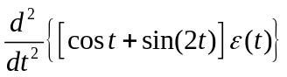；
（2）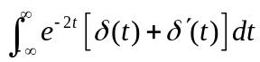

2、（10分）设系统的初始状态为x(0)，激励为f(t)，系统的全响应y(t)与激励和初始状态的关系为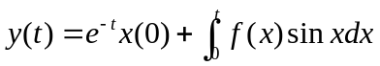，试分析该系统是否为线性系统。

3、（10分）如图所示周期锯齿信号，（1）求其指数形式傅里叶级数；（2）求其傅里叶变换。
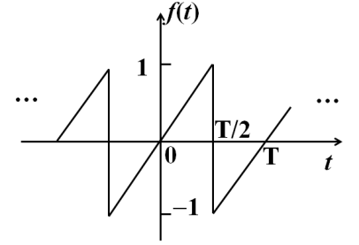

4、（10分）请描述傅里叶变换的频域微分性质并给出证明。

第 2 页
5、（10分）如图所示的系统，带通滤波器的频率响应H(jω)=g₂(ω+1000)+g₂(ω−1000)，若输入为f(t)=Sa(2πt)，s(t)=cos(1000t)，求输出信号y(t)。
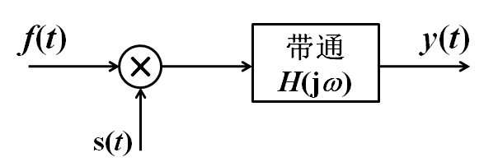

6、（10分）已知信号f(t)的傅里叶变换为F(jω)，（1）请写出Parseval方程；（2）根据方程计算积分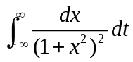。

7、（20分）证明：
若函数f(t)不包含δ(t)及其各阶导数，且其拉式变换为F(s), Re[s]>σ₀，则有
（1）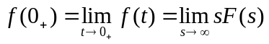；
（2）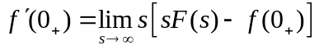。

8、（20分）某LTI系统，在以下各种情况下其初始状态相同。已知当激励f₁(t)=δ(t)时，其全响应y₁(t)=δ(t)+e^{-t}ε(t)；当激励f₂(t)=ε(t)时，其全响应y₂(t)=3e^{-t}ε(t)。
（1）若f₃(t)=e^{-2t}ε(t)，求系统的全响应；
（2）若f₄(t)=t[ε(t)−ε(t−1)]，求系统的全响应。

9、（10分）某因果序列f(k)的z变换为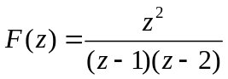
（1）求f(0)、f(1)、f(2)。
（2）求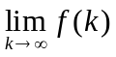。

第 3 页
10、（20分）某连续系统的系统函数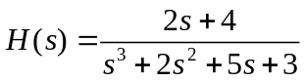，分别用级联和并联形式模拟该系统，要求画出信号流图和方框图。

11、（20分）已知某离散系统的状态方程和输出方程为
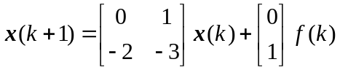
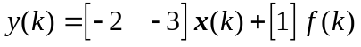
当输入f(k)=δ(k)，初始状态x(0)=0，求
（1）状态转移矩阵A^{k}。
（2）状态变量x(k)和输出y(k)。
第 页

